Министерство науки и высшего образования Российской Федерации

федеральное государственное бюджетное образовательное учреждение

высшего образования
«Санкт-Петербургский государственный университет
промышленных технологий и дизайна»

Институт – Информационных технологий и автоматизации
Направление 09.03.03 – Прикладная информатика в дизайне
Кафедра – Цифровых и аддитивных технологий

РАЗРАБОТКА ПРОЕКТА
ВЕБ-САЙТ ДЛЯ КОМПАНИИ «ФЛОУ»

ОТЧЕТ О ПРОВЕРКЕ НА ВАЛИДНОСТЬ СОЗДАННОГО КОДА

Исполнитель – студент учебной группы 2-МД-20
(группа)
Баранчикова Елизавета Романовна
(фамилия, имя, отчество)

Ссылка на используемый ресурс / URL: https://validator.w3.org

Санкт-Петербург
2026
Оглавление
1 ВАЛИДАЦИЯ HTML ДОКУМЕНТАЦИИ 3
1. Валидация index.html 3
1.1 Предупреждения: 4
1.2 Ошибки: 4
2. Валидация about.html 5
2.1 Предупреждения: 6
2.2 Ошибки: 6
3. Валидация courses.html 7
3.1 Предупреждения: 8
3.2 Ошибки: 8
4.Валидация teachers.html 9
3.1 Предупреждения: 10
3.2 Ошибки: 10
4. Валидация reviews.html 11
4.1 Предупреждения: 12
4.2 Ошибки: 12
1. Валидация style.css 14
2. Валидация about.css 14
3. Валидация courses.css 15
4. Валидация teachers.css 16
5. Валидация reviews.css 17

ВАЛИДАЦИЯ HTML ДОКУМЕНТАЦИИ
- Валидация index.html
Проверяем файл index.html на наличие ошибок. Это видно на рисунке 1-2.
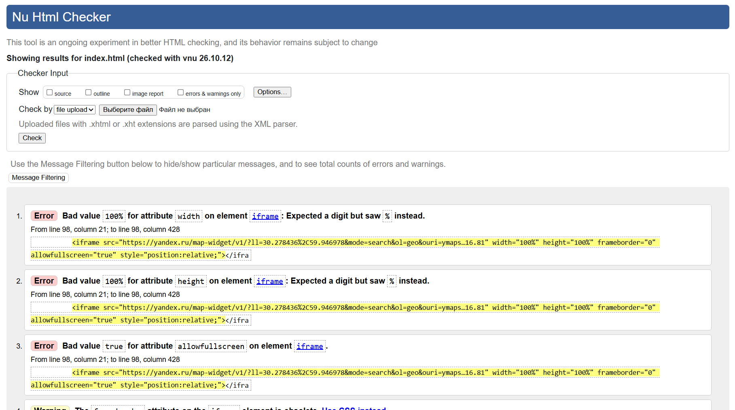
Рисунок 1 – Проверка файла index.html

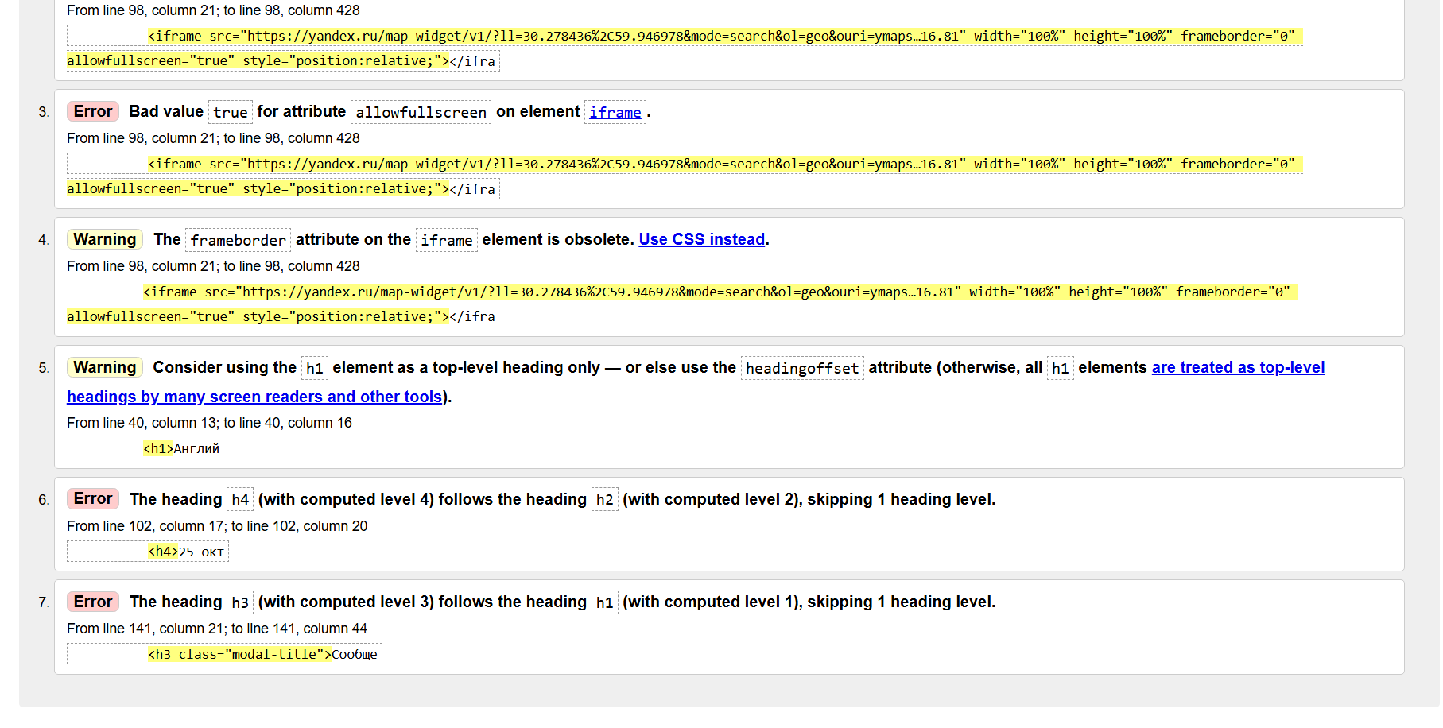
Рисунок 2 – Проверка файла index.html
Были исправлены следующие ошибки:

1.1 Предупреждения:
- Строка 98 – убран устаревший атрибут frameborfer у <iframe>.
- Строка 40 –Исправлен порядок заголовков: <h4> заменён на <h3>, <h3> в модальном окне — на <h2>.

1.2 Ошибки:
- Строка 98 – убраны проценты из атрибутов width и height у <iframe>, теперь размеры задаются в CSS.
- Строка 102 – убран лишний атрибут allowfullscreen=”true”, оставлен просто allowfullscreen.
- Строка 141 – заголовок <h1> оставлен только один, остальные <h2>.

Результат проверки после исправления. Это видно на рисунке 3:
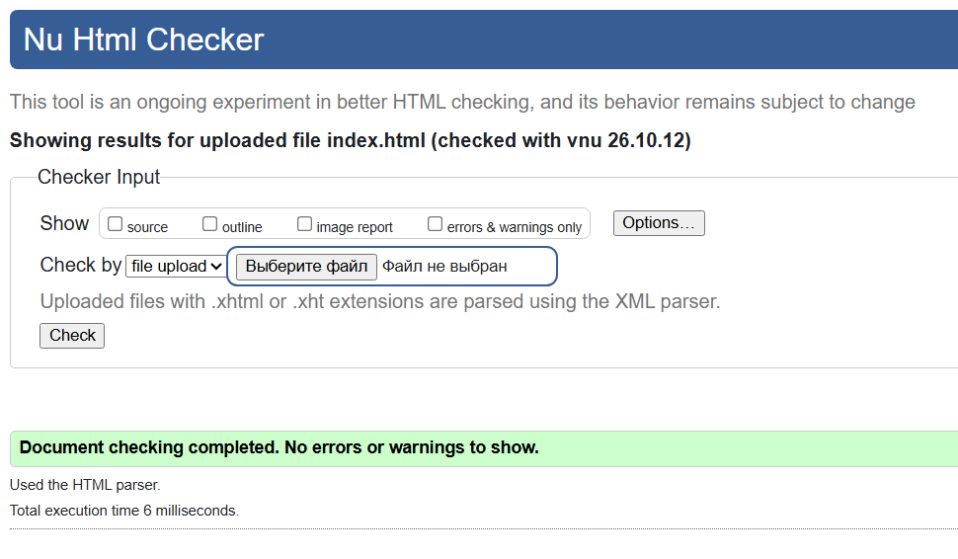
Рисунок 3 – Проверка файла index.html

2. Валидация about.html
Проверяем файл about.html на наличие ошибок. Это видно на рисунке 4.

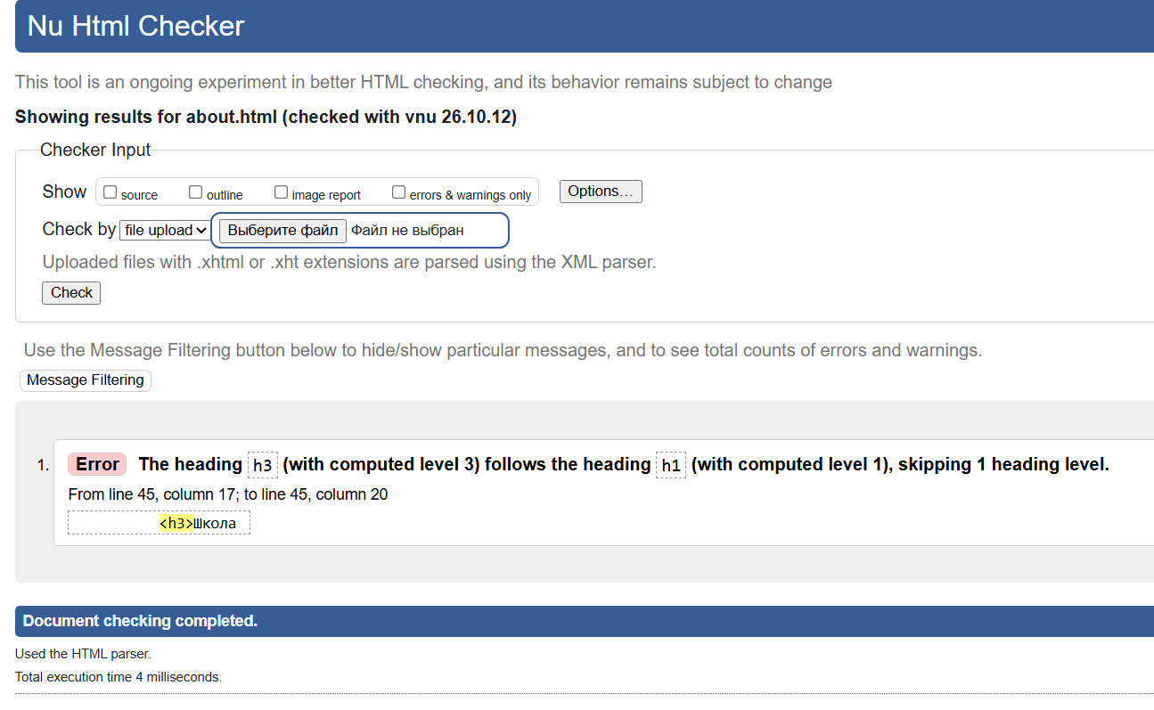
Рисунок 4 – Проверка файла about.html
Были исправлены следующие ошибки:

2.1 Предупреждения:
- не обнаружены

2.2 Ошибки:
- Строка 45 – заголовок <h3>Школа Флоу</h3> заменён на <h2>Школа Флоу</h2> для соблюдения иерархии заголовков. В CSS обновлён селектор .about-card-answer h2.

Результат проверки после исправления. Это видно на рисунке 5:
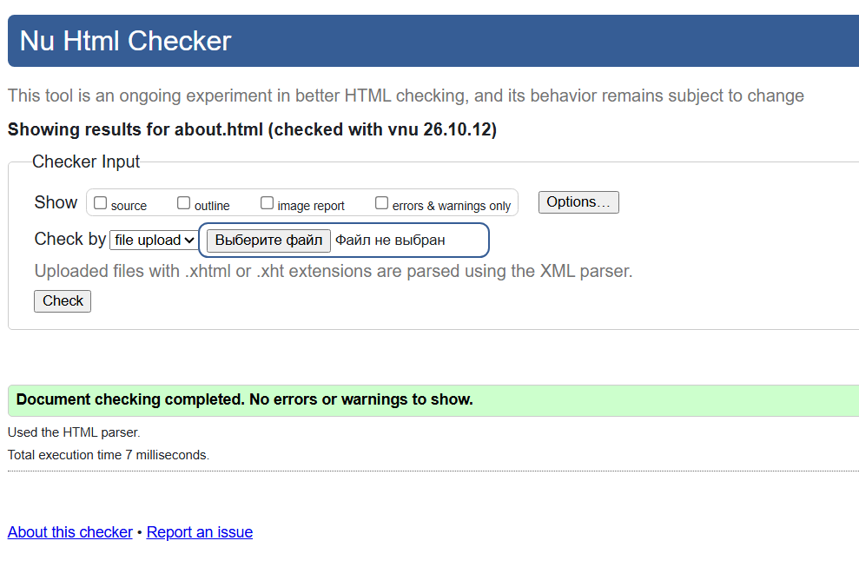
Рисунок 5 – Проверка файла about.html
- Валидация courses.html
Проверяем файл courses.html на наличие ошибок. Это видно на рисунке 6.

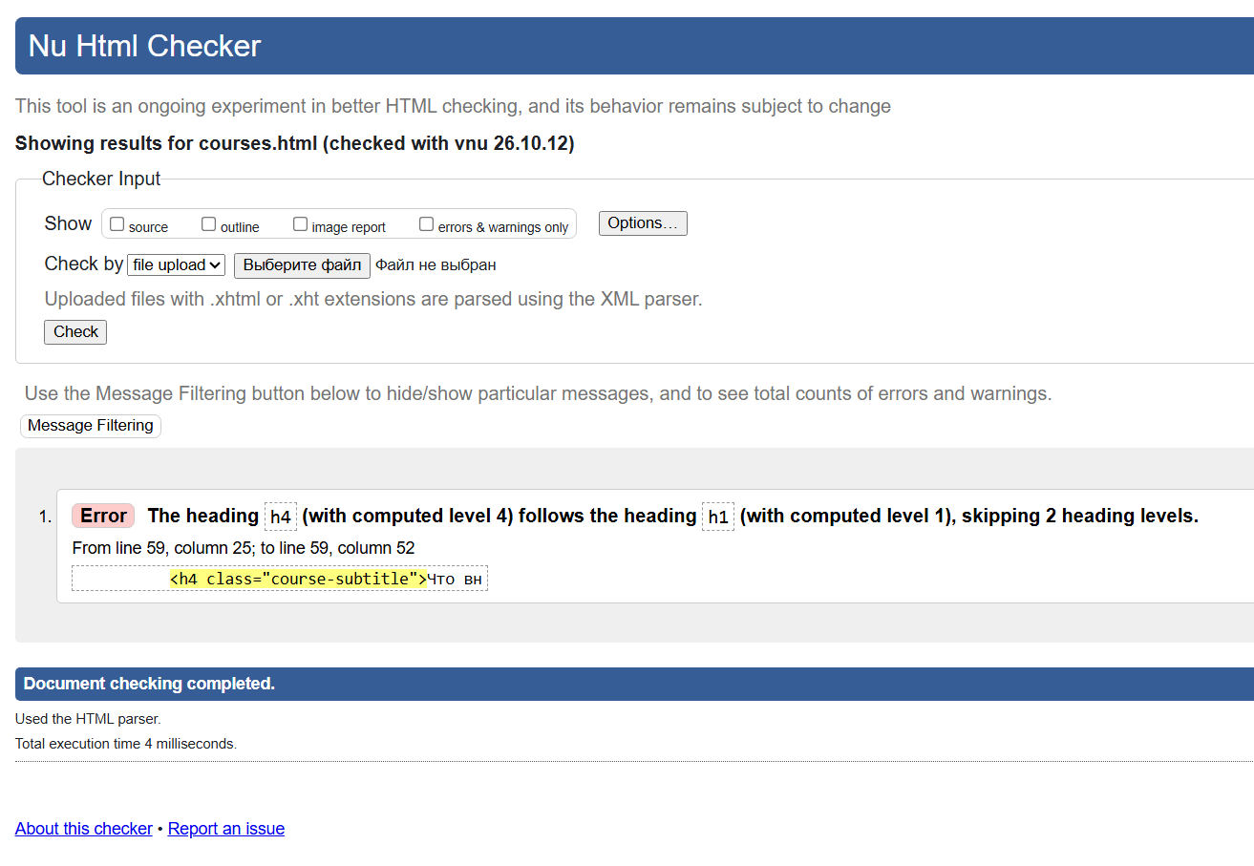
Рисунок 6 – Проверка файла courses.html
Были исправлены следующие ошибки:

3.1 Предупреждения:
- не обнаружены

3.2 Ошибки:
- Строка 59, 71, 87, 99, 115, 127 – во всех 6 карточках курсов заголовки <h4 class=”course-subtitle”>Что внутри</h4> заменены на <h2 class=”course-subtitle”> </h2>. Это исправило пропуск уровней заголовков.

Результат проверки после исправления. Это видно на рисунке 7:

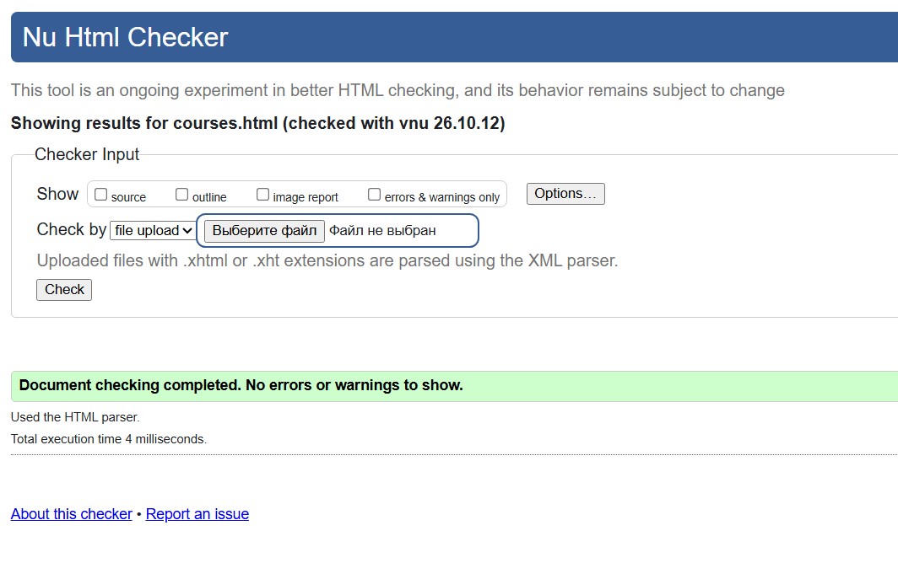
Рисунок 7 – Проверка файла courses.html

4.Валидация teachers.html
Проверяем файл teachers.html на наличие ошибок. Это видно на рисунке 8.

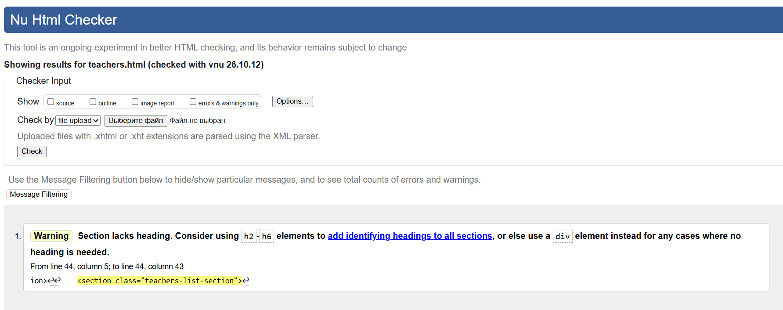
Рисунок 8 – Проверка файла teachers.html

Были исправлены следующие ошибки:

Предупреждения:
- Строка 44 – в <section class=”teachers-list-section”> добавлен скрытый заголовок <h2 class=”visually-hidden”>Список преподавателей</h2> для соблюдения семантики HTML5.

Ошибки:
- не обнаружены

Результат проверки после исправления. Это видно на рисунке 9:

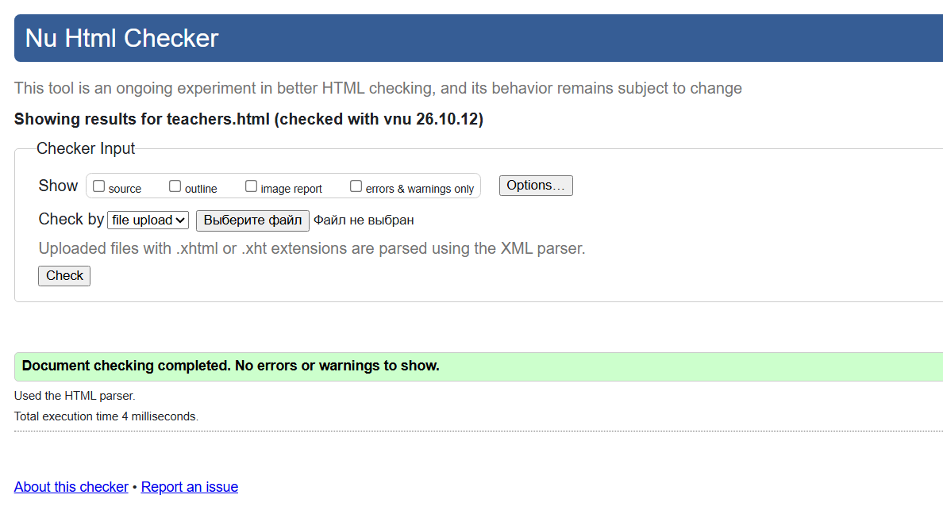
Рисунок 9 – Проверка файла teachers.html

Валидация reviews.html
Проверяем файл reviews.html на наличие ошибок. Это видно на рисунке 10.

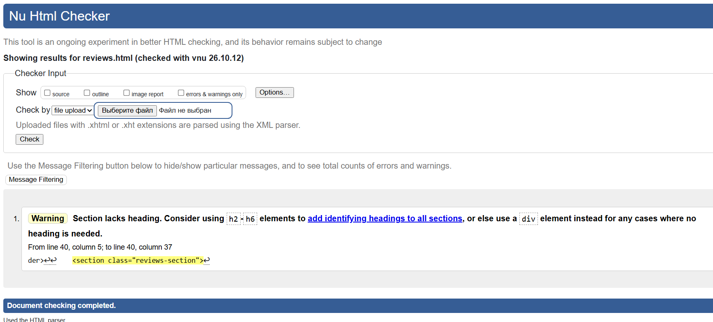
Рисунок 10 – Проверка файла reviews.html
Были исправлены следующие ошибки:

Предупреждения:
- Строка 40 – в <section class=”reviews-section”> добавлен скрытый заголовок <h1 class=”visually-hidden”>Отзывы клиентов</h1> для соблюдения семантики HTML5.

Ошибки:
- не обнаружены

Результат проверки после исправления. Это видно на рисунке 11.

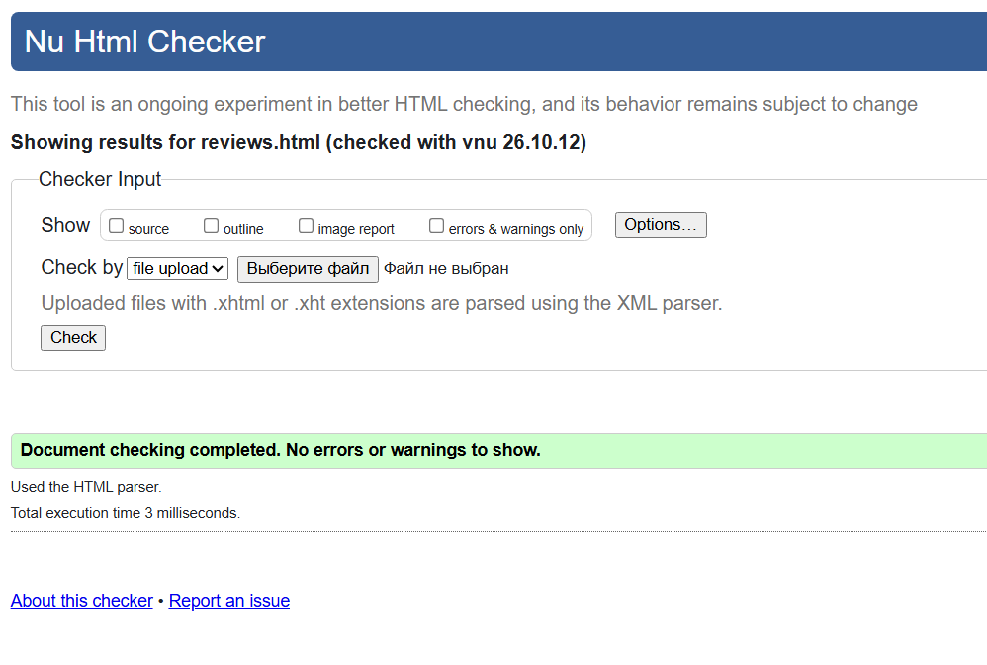
Рисунок 11 – Проверка файла reviews.html

2 ВАЛИДАЦИЯ CSS ДОКУМЕНТАЦИИ
- Валидация style.css
Проверяем файл style.css на наличие ошибок. Ошибок не обнаружено. Это видно на рисунке 12.
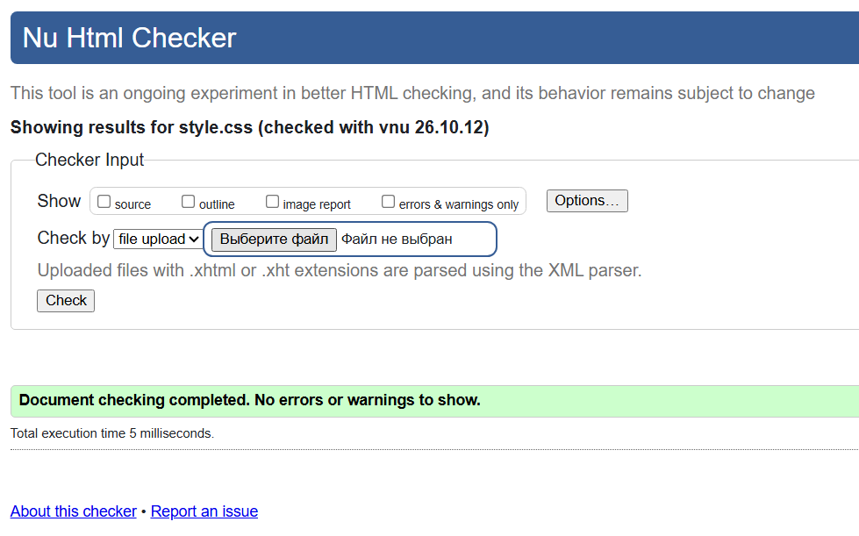
Рисунок 12 – Проверка файла style.css

- Валидация about.css
Проверяем файл about.css на наличие ошибок. Ошибок не обнаружено. Это видно на рисунке 13.

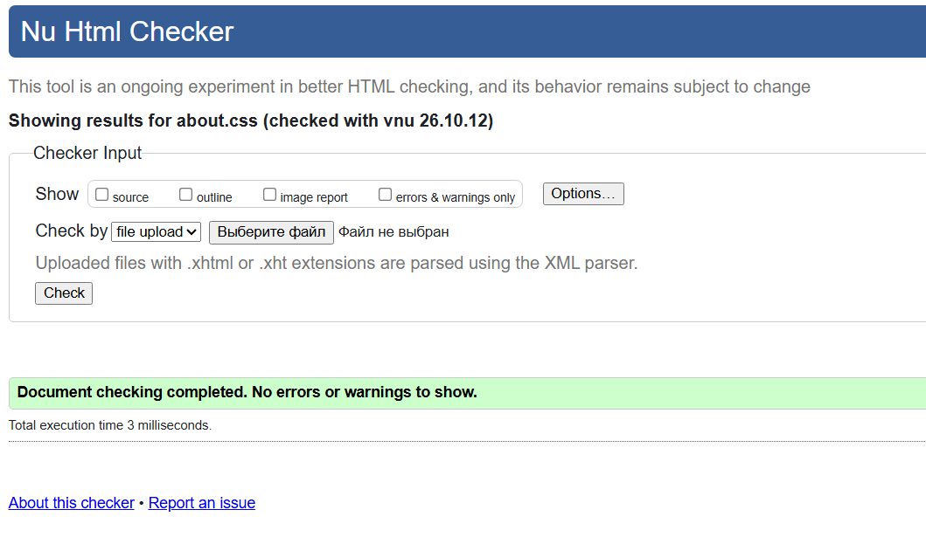
Рисунок 13 – Проверка файла about.css
- Валидация courses.css
Проверяем файл courses.css на наличие ошибок. Ошибок не обнаружено. Это видно на рисунке 14.
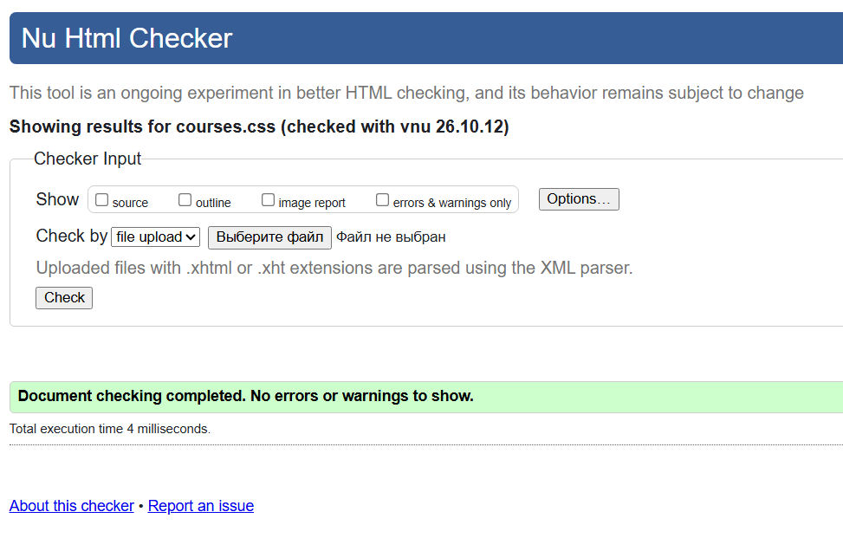
Рисунок 14 – Проверка файла courses.css

Валидация teachers.css
Проверяем файл teachers.css на наличие ошибок. Ошибок не обнаружено. Это видно на рисунке 15

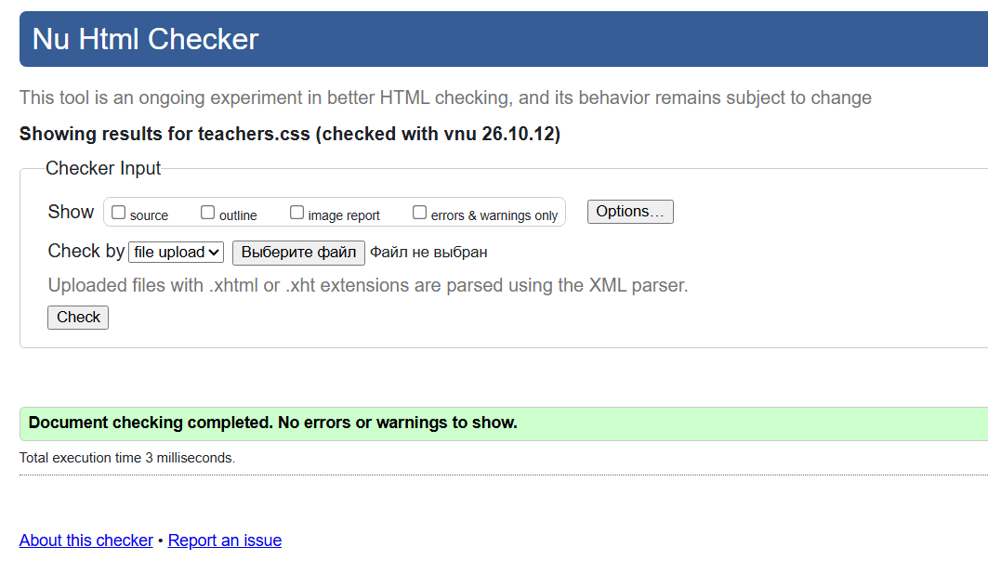
Рисунок 15 – Проверка файла teachers.css

Валидация reviews.css
Проверяем файл reviews.css на наличие ошибок. Ошибок не обнаружено. Это видно на рисунке 16

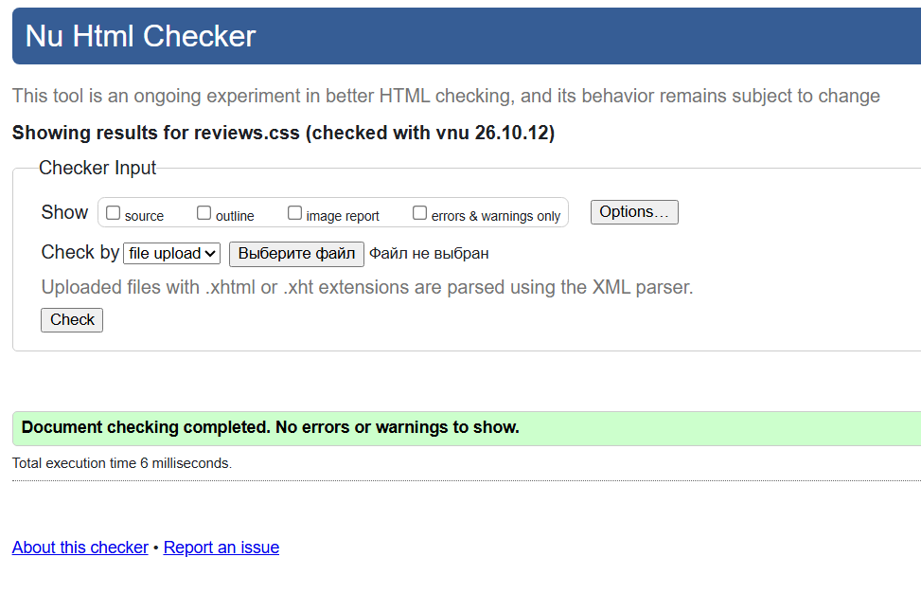
Рисунок 16 – Проверка файла reviews.css

